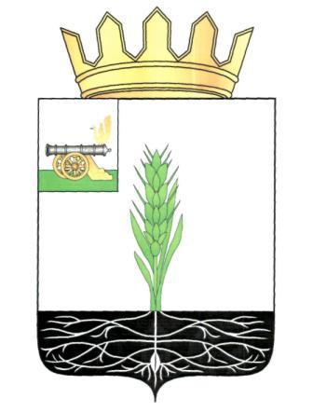
ОТДЕЛ ОБРАЗОВАНИЯ
АДМИНИСТРАЦИИ МУНИЦИПАЛЬНОГО ОБРАЗОВАНИЯ «ПОЧИНКОВСКИЙ РАЙОН» СМОЛЕНСКОЙ ОБЛАСТИ

ПРИКАЗ
от 10 мая 2023 г. № 125 б

Об итогах проведения XVIII районного
конкурса по WEB-дизайну в сети «Интернет»

С целью популяризации использования новых информационных технологий, стимулирования внедрения компьютерных технологий в сферу образования, повышения интереса учащихся к углубленному изучению информатики и пропаганды компьютерной грамотности 27 апреля 2023 г. был проведен XVIII районный конкурс по WEB-дизайну в сети «Интернет».
В конкурсе приняли участие 9 образовательных организаций района.
Конкурс проводился по 8 номинациям: «WEB-сайт», «Презентация», «Программирование», «Видеофильм», «Ардуино-проект», «3D моделирование», «Робототехника», «Мультфильм».
На основании вышеизложенного приказываю:
- Утвердить результаты XVIII районного конкурса по WEB-дизайну в сети Интернет (Приложение 1).

- Наградить денежными премиями победителей и призёров XVIII районного конкурса по WEB-дизайну в сети Интернет (Приложение 2).

3. Контроль за исполнением приказа оставляю за собой.

Начальник Отдела образования О.В. Полякова

Приложение 1
Итоги XVIII районного конкурса
по WEB-дизайну в сети «Интернет»

№ | ФИО  руководителя  проекта | Образовательная организация | Тема | Место | Сумма (руб)
Программирование
1. | Бородуля А.А. | МБОУ  СШ №2 г. Починка | «Предметная викторина» | I | 1100
2. | Борисова С.А. | МБОУ  СШ №2 г. Починка | Квест «Семейные ценности» | II | 1000
3. | Володченкова О.А. | МБОУ СШ №1 г. Починка | «Туристический чат-бот» | III | 900
WEB-сайт
4. | Яковлева А.А. | МБОУ  Переснянская СШ | «Листая страницы истории школы и её творцов» | III | 900
Презентация
5. | Тимошенков Д.В. | МБОУ  Стодолищенская СШ | «Кто хочет стать отличником» | I | 900
6. | Бородуля А.А. | МБОУ СШ №2 г. Починка | «Карта смоленской области на обеденном столе» | II | 800
Видеофильм
7. | Стефанова Н.Н. | МБОУ  Княжинская ОШ | «Мы не должны забывать» | I | 1100
8. | Петроченкова П.А. | МБОУ СШ №1 г. Починка | «Жизнь по ветру» | II | 900
9. | Никоноренкова Ю.И. | МБОУ  Лучесская ОШ | «#СТОПБУЛЛИНГ» | II | 900
10. | Петроченкова П.А. | МБОУ СШ №1 г. Починка | «Школа сегодня» | III | 800
Ардуино-проект
11. | Тимошенков Д.В. | МБОУ  Стодолищенская СШ | «Бесконечный светодиодный куб» | I | 1300
12. | Тимошенков Д.В. | МБОУ  Стодолищенская СШ | «Бегущая строка» | II | 1200
3D моделирование
13. | Карпенкова М.В. | МБОУ Дивинская СШ | 3D модель кабинета химии | I | 1100
Мультфильм
14. | Петроченкова П.А. | МБОУ СШ №1 г. Починка | «Занимательные науки» | III | 900
Робототехника
15. | Молчанов С.А. | МБОУ Васьковская СШ | Робот Клик «Передвижной манипулятор» | II | 1200

